SOCIEDAD MODERNA Y DESIGUALDADES SOCIALES, 2025

* 3 de octubre de 2025
* Clase práctica
* Temas: Módulo 2, Clases sociales.
* Autores: Weber y Bourdieu

Caldeamiento: *“¿Qué dimensiones distintas de desigualdad creen que existen hoy en nuestra sociedad? ¿Son solo económicas?”*  
→ Se anota en la pizarra de zoom

ACTIVIDAD 1: Comprendemos y analizamos críticamente los siguientes conceptos de Weber: clases, estamentos y partidos en las sociedades modernas.

En base al texto de Weber, “IV Estamentos y clases” que se pueden ver aquí en el EVA: <https://eva.interior.udelar.edu.uy/pluginfile.php/252478/mod_folder/content/0/Bibliograf%C3%ADa%20obligatoria/Weber%201922%20Estamentos_y_clases.pdf?forcedownload=1>, trabajamos en grupos.

Grupo 1: Busque en el texto y parafrasee el concepto de clases propietarias

Busque en el texto y parafrasee el concepto de clases lucrativas

Grupo 2: Busque en el texto y parafrasee el concepto de clases sociales

Busque en el texto y parafrasee el concepto de estamentos

**Producto:** breve presentación oral de cada grupo (3 minutos por grupo).

Clase propietaria: según tengan o no propiedad.

Clase lucrativa: según el mercado: genera o no genera ingresos.

Clases sociales: según las condiciones de vida basadas en situación económica.

Estamentos: según el honor social, la posición social percibida

Partidos politicos: orientados al poder político

ACTIVIDAD 2: A partir de las definiciones trabajadas por los distintos grupos, respondemos:

1. ¿Weber podría afirmar que la fuente de desigualdad social que prima sobre las demás es la económica?
2. ¿Qué papel cumple el “honor” o el “prestigio” en la conformación de estamentos según Weber?
3. ¿Podemos pensar en partidos políticos como una forma de organización del poder más allá de las clases?

ACTIVIDAD 3: Estudiamos los conceptos de estratificación de Weber. Corrija el siguiente texto que tiene varios errores, y complete los espacios en blanco, tomando como referencia lo estudiado y los textos propuestos en la bibliografía. En los blancos puede colocar una o más palabras.

1. *Weber se interesó en comprender cómo las sociedades están organizadas en términos de poder, prestigio y riqueza, y cómo estas dimensiones _________________________________________________ . A diferencia de otros teóricos del estatus, como Karl Marx, Weber consideraba múltiples factores en la estratificación social, y no solo la propiedad de los medios de producción.*
2. *La estratificación de Weber se basa en tres componentes principales:*

*________________________: Weber consideraba que las clases sociales se formaban en función de la distribución de la propiedad y el acceso a los recursos económicos. Esto incluye a los propietarios de empresas y tierras, así como a los trabajadores asalariados. Sin embargo, Weber también destacó la importancia de otros factores, como la educación y la inteligencia, en la determinación de la clase social. Weber argumentó que las personas que tienen más control sobre los recursos económicos tienen una mayor posición de clase en la sociedad.*

*_________________________: Weber introdujo el concepto de "__________" para describir la estratificación basada en el prestigio social y el honor. Los ______________ se forman en función de la posición social y la consideración que la sociedad otorga a ciertos grupos. Por ejemplo, los profesionales, como médicos o abogados, pueden tener un alto nivel debido a su educación y conocimientos especializados. Los ____________ pueden existir independientemente de la posición económica y pueden influir en la forma en que una persona es vista en la sociedad.*

*___________________: Weber también consideraba ________________ como una dimensión importante de la estratificación. El "__________ " se refiere a la capacidad de una persona o grupo para influir en las decisiones políticas y en la toma de decisiones en la sociedad. Esto incluye la participación en partidos políticos, grupos de presión y otras formas de influencia política. _______________ puede no estar directamente relacionado con la clase económica o el estatus social, ya que algunas personas pueden tener un gran _____________ sin necesariamente ser ricas o tener un alto prestigio social.*

*En resumen, la estratificación de Weber es un enfoque unidimensional, que considera la interacción de la ____________, el _________________ y el _____________ en la determinación de la posición social de un individuo en la sociedad. Esta perspectiva más amplia ayuda a comprender las complejidades de la estratificación social y cómo diferentes factores pueden influir en la posición y las oportunidades de las personas en una sociedad determinada.*

ACTIVIDAD 4: Lea estos dos segmentos que introducen ideas principales de Bourdieu. Explique la diferencia entre ambos.

1. *Las clases sociales resultan de la posición ocupada en el espacio social según los capitales que se posean en el presente y la herencia social. Dicha posición en el espacio social constituye las condiciones sociales de existencia, que dan lugar a distintos habitus, gustos, prácticas y estilos de vida.*
2. *Las clases sociales son como los grupos en los que te metes en la sociedad debido a tus cosas de dinero y lo que te dejaron tus papás. Eso te pone en un lugar en la sociedad que determina cómo vives, qué te gusta y cómo te comportas.*

ACTIVIDAD 5: Visualización de una entrevista a Bourdieu

Mirar el siguiente vídeo hasta el minuto 6:30 2 veces:

* <https://www.youtube.com/watch?v=QjBqYZzd7s0>
* 1) ¿Cuál es la importancia que el autor le otorga a la educación?
* 2) ¿Qué quiere decir con que el sistema escolar es un lugar dónde se reproducen las desigualdades sociales?
* 3) ¿Cuál es la relación entre el origen social y el éxito educativo?
* 4) Además de las desigualdades económicas, qué otro elemento explica la diferencia en el rendimiento educativo?
* 5) ¿Qué papel juega el sistema educativo en la reproducción?

ACTIVIDAD 6:

Observe la tabla y tome nota de la información que brinda sobre las carreras de medicina, Ingeniería en computación, Profesorados y Técnico en Administración.

Reflexiones sobre el vínculo entre los datos sobre esas carreras y el concepto de moratoria social

¿Alguna otra reflexión al respecto de la información de la tabla?

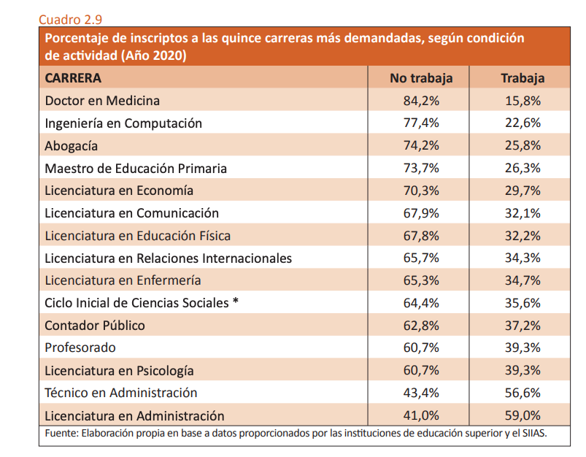Ç